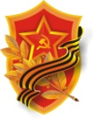 **НИКТО НЕ ЗАБЫТ,**

**НИЧТО НЕ ЗАБЫТО!**

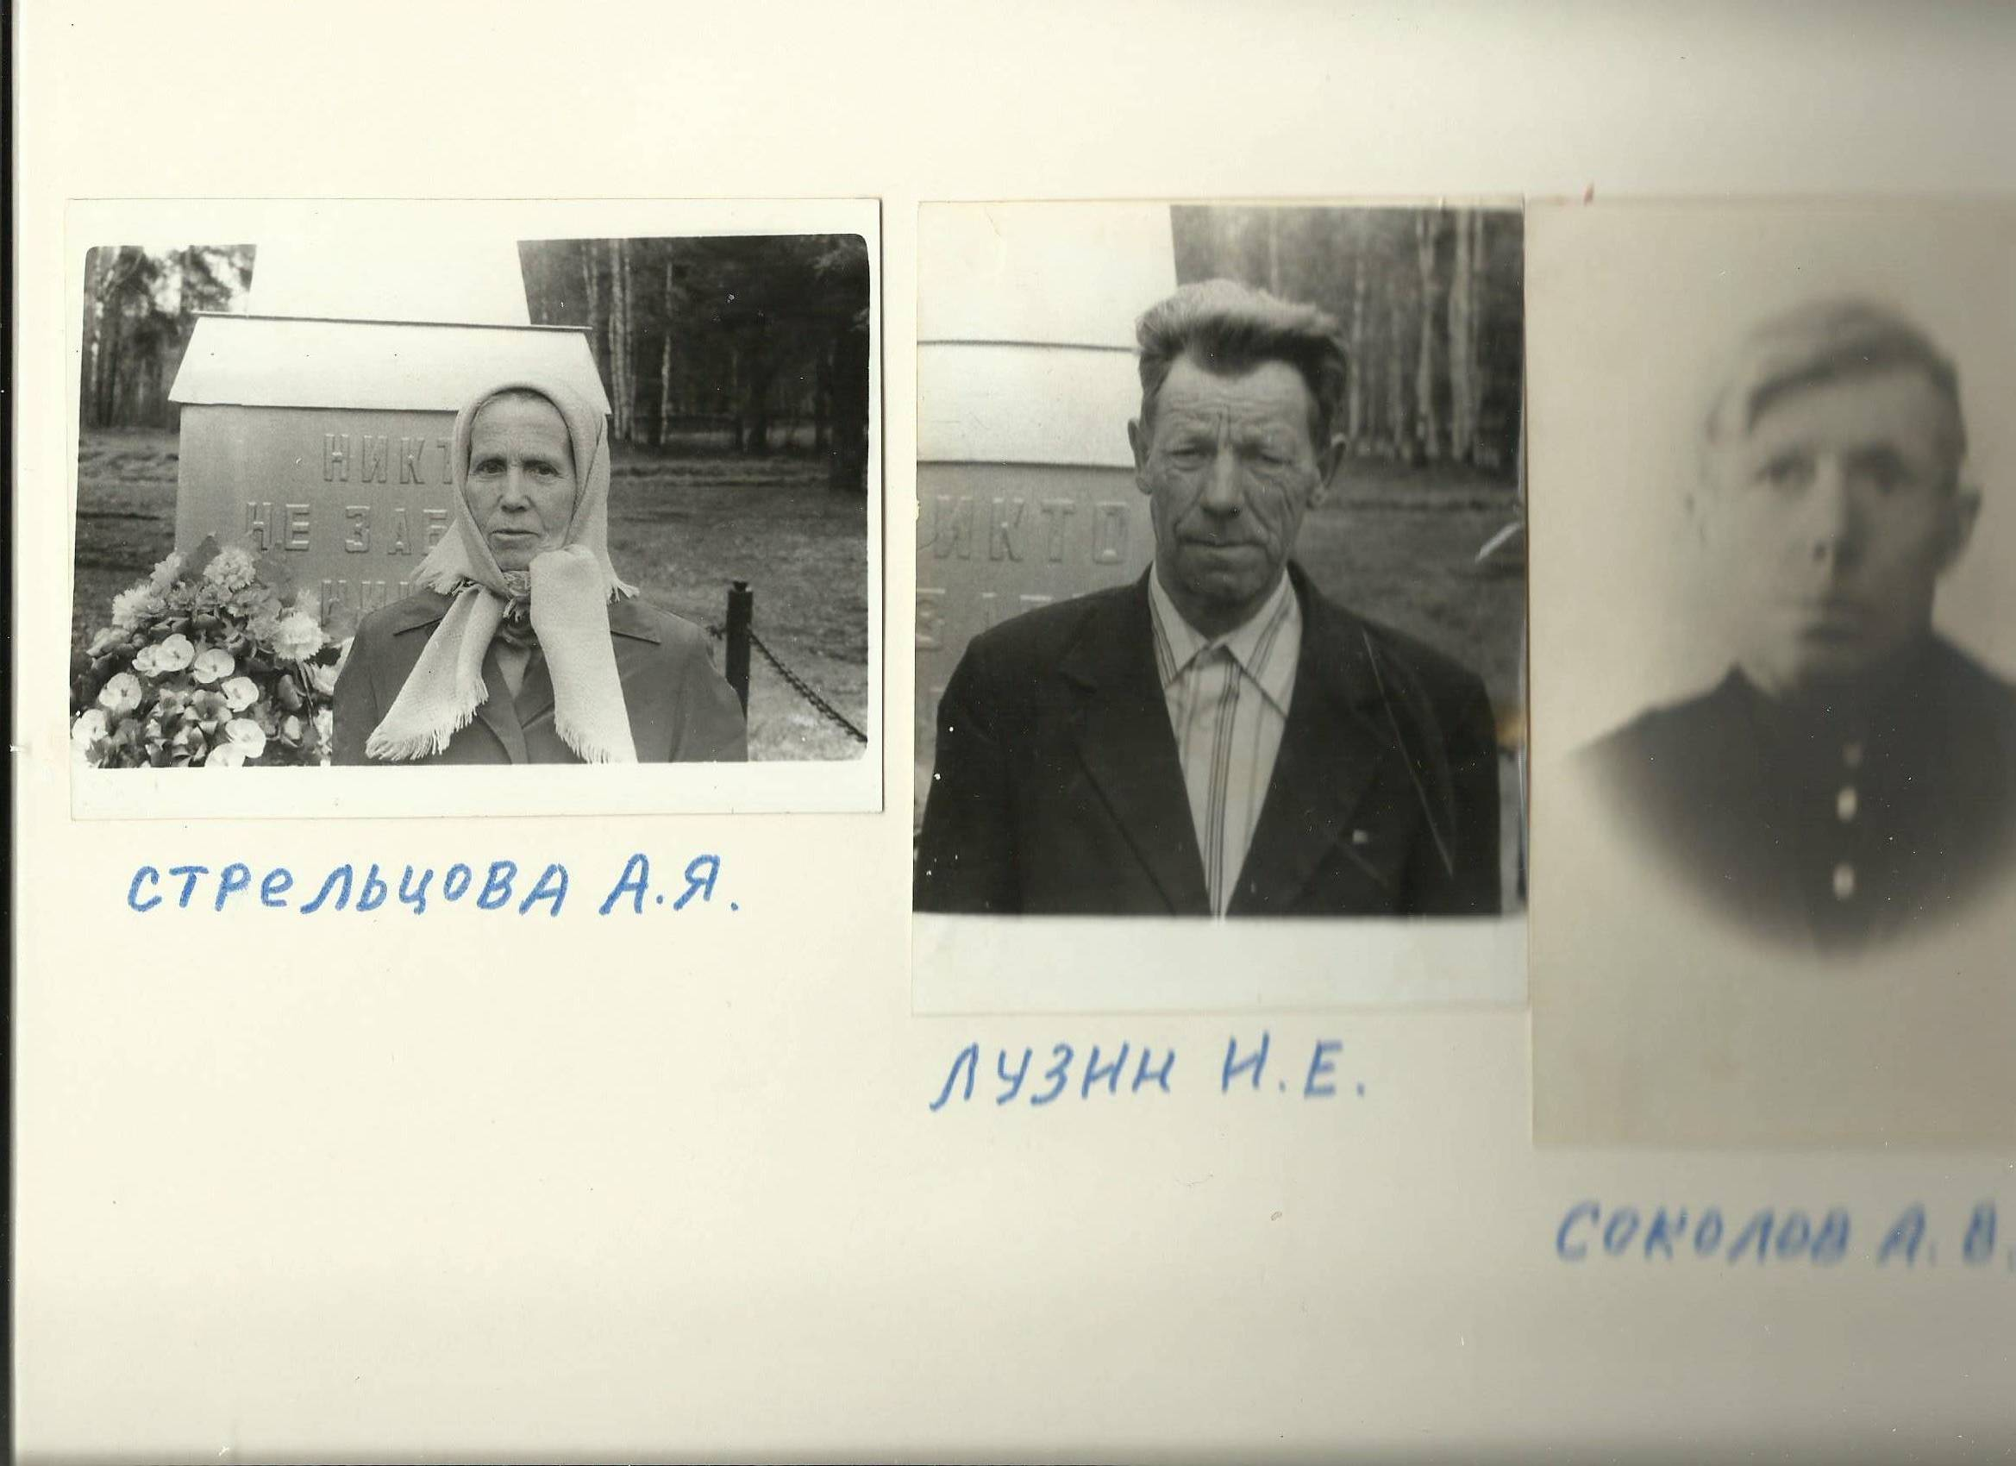**Лузин Иван Ефремович**

**Год рождения** - 1924

**Место рождения -** д. Аксеново

***Семья:*** *жена Агриппина Иосифовна, дочь Екатерина Ивановна, сын Константин Иванович, дочь Ольга Ивановна, сын Федор Иванович.*

*(Записала со слов Лузина И.Е. Толкунова Валя, 03.02.1985 г.)*

Призван в ряды Красной Армии 9 января 1943 г. Уволен 10 марта 1950 г., воевал с Японией с августа 1945 г. по сентябрь 1945 г. в составе 109 укрепленного района 97 стрелковой дивизиона разведчиков. Воинское звание - старший сержант, командир отделения. Награжден **медалью "За боевые заслуги", "За победу над Японией".**

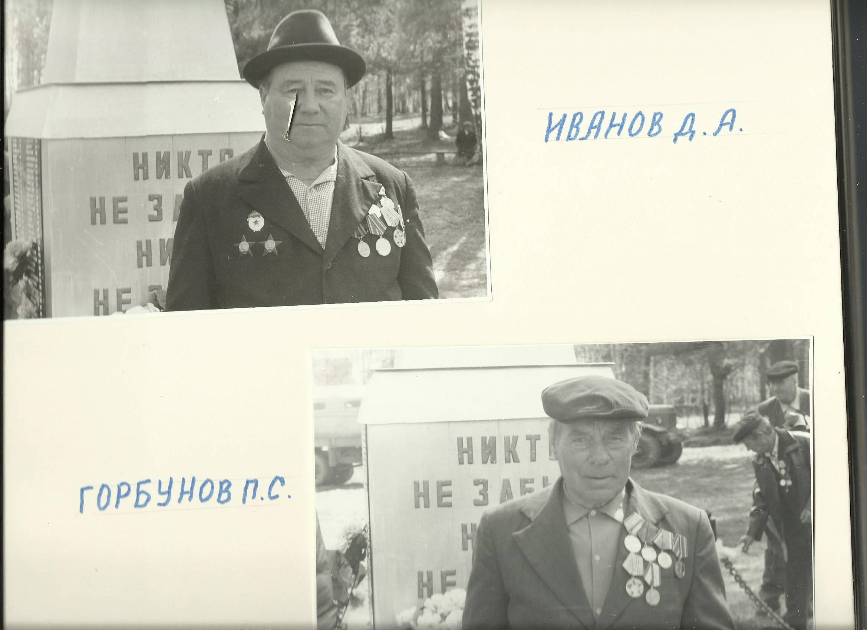**Лузин Прокофий Семенович**

**Год рождения -** 1909

**Место рождения** - д.Аксеново

*(Из воспоминаний о войне, 1985 г.)*

После ранения меня взяли в особый истребительный батальон. На другой день началось наступление. Видимость была хорошая. Немцы стояли от нас в 200 метрах в деревне, а мы в в лесу. Много погибло людей в расчете. К орудию поставили меня, я был заряжающим, было жарко, хотя была зима, я разделся, За этот бой нас многих наградили медалью «За отвагу. Мы тогда разбили пушку, уничтожили пулеметную точку, сбили наблюдательный пункт.

А однажды перед наступлением в орудии застрял снаряд, я хотел везти орудие в мастерскую, но решил сам удалить снаряд. От меня все ушли, я вбил полено и кряжом выбил застрявший снаряд, за это я тоже был представлен к награде. Воевал я в Латвии под Любавой.

***Лузину Прокофьию Семеновичу посвящена***

***статья Яны Глазуновой «Судьба семьи в истории страны»,***

***напечатанная в газете «Городецкий вестник» (30 июня 2005 г.),***

***так же материал представлен в книге «…Ты же выжил, солдат…» (2010 г.)***

** НИКТО НЕ ЗАБЫТ,**

**НИЧТО НЕ ЗАБЫТО!**

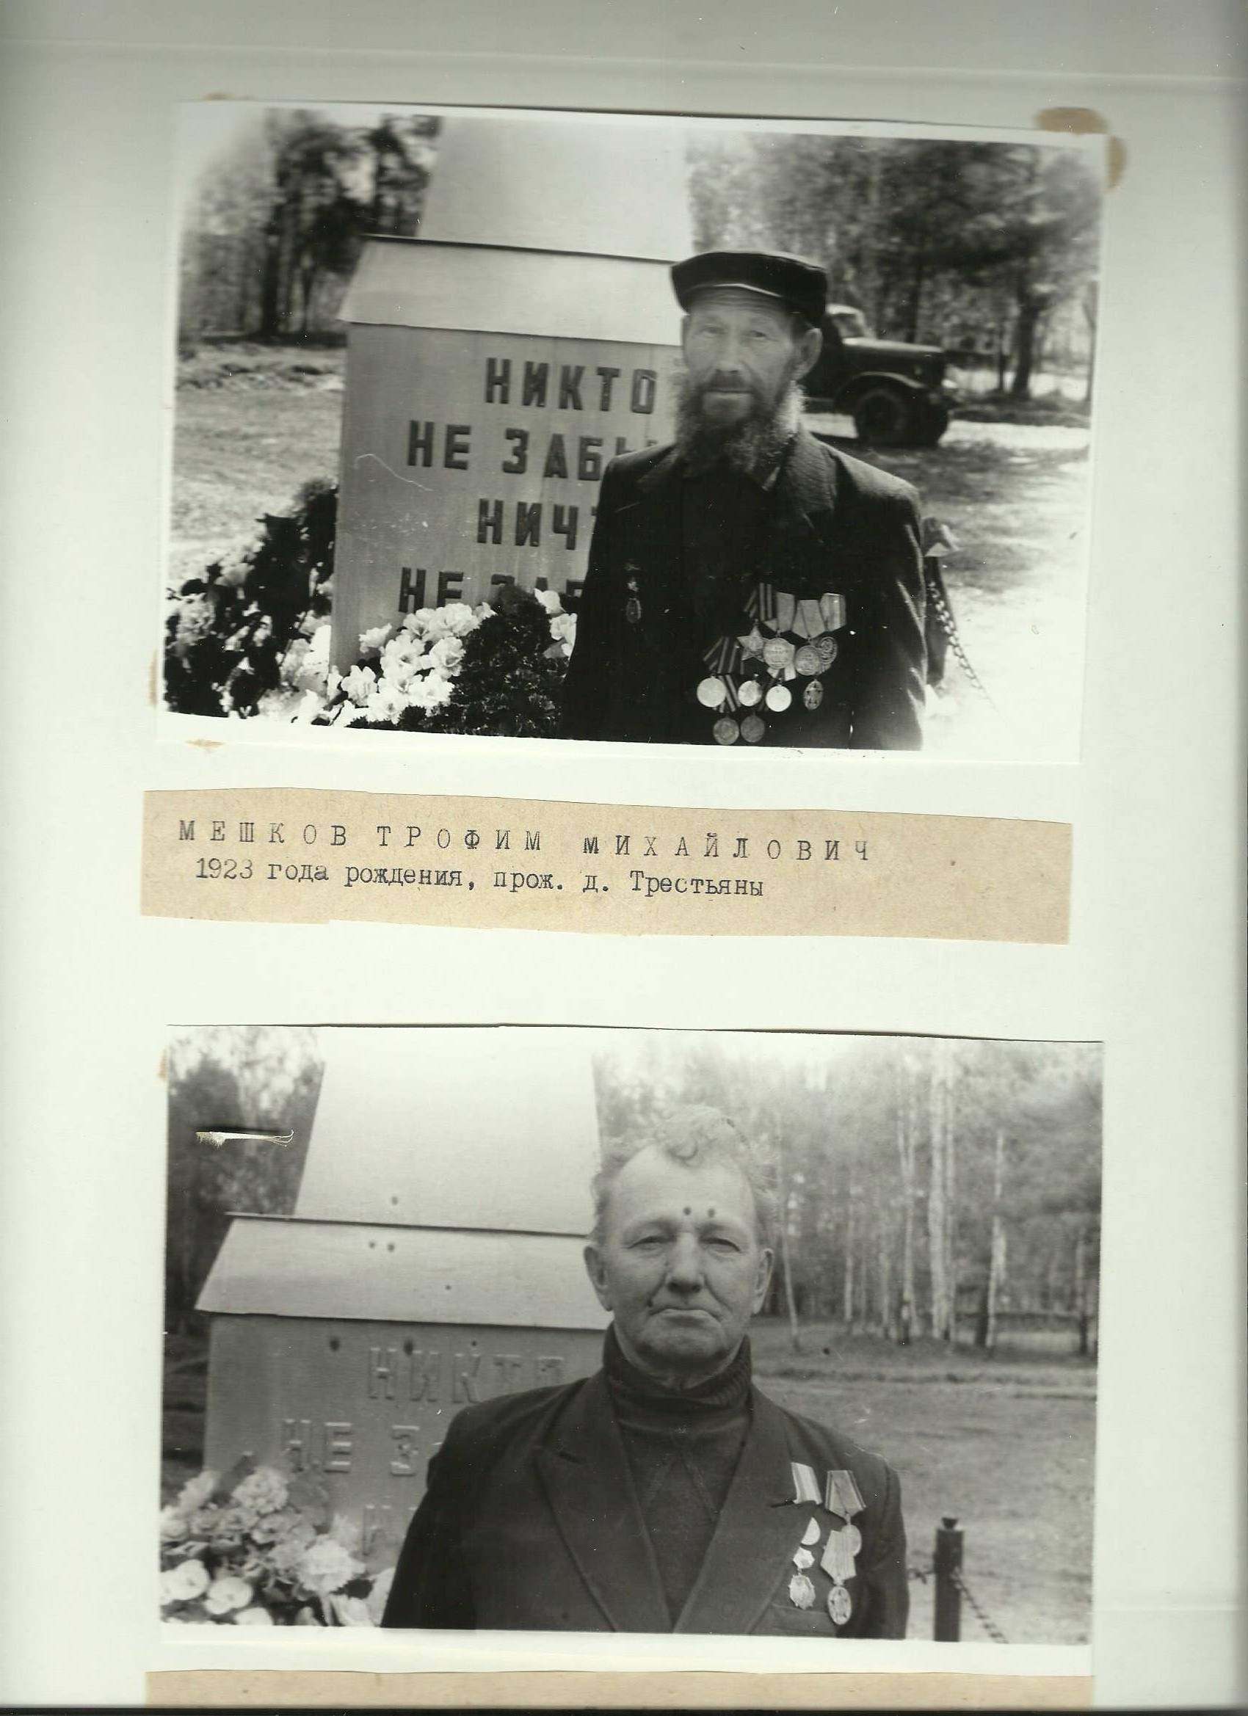**Мешков Трофим Михайлович**

**Год рождения** - 1923 г.

**Место рождения** - д.Трестьяны

*На данный момент живет у сына Мешкова Павла Трофимовича в п.Смиркино.*

**Награды:**

* **Медаль «За отвагу»** *(В боях по прорыву обороны немцев 19 октября 1944 г. в районе д. Червонка проявил себя стойким и смелым бойцом, огнем своего миномета обеспечил продвижение пехоты)*
* **Медаль «За боевые заслуги»** *(Ранен легко 12 августа 1942 г. и тяжело 15 апреля 1945 г. на западном фронте проявил доблесть и отвагу)*
* **Орден Отечественной войны I степени**
* **Орден Отечественной войны II степени**
* **Орден славы III степени**

*В наступательных боях 21, 22, 23, 24 марта 1945 г. в районе Штутайнен Мешков Трофим своим минометным огнем уничтожил до 20 солдат противника и подавил четыре огненных точки, тем самым обеспечил выполнение боевого задания.*

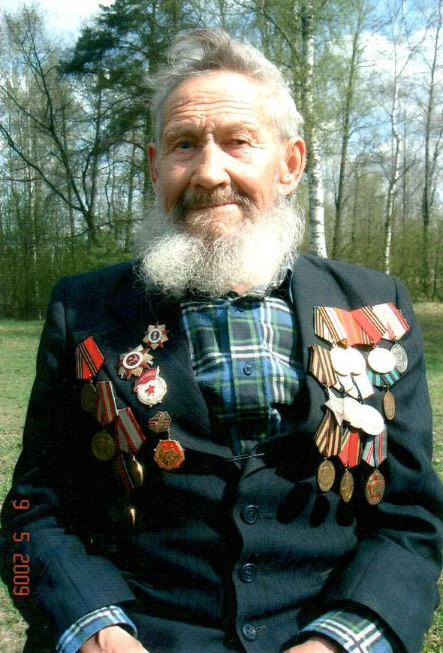

***Жителю деревни Трестьяны Смиркинской сельской администрации Городецкого района, участнику Великой Отечественной войны, младшему сержанту, командиру минометного расчета***

***Мешкову Трофиму Михайловичу посвящена поэма «Миномётчик», которую написал житель с. Бриляково Ивонтьев А.К.,***

***а так же статья "Командир минометного расчёта" в газете "Городецкий вестник".***

Белорусский третий фронт, 31-я армия, батарея в 2-х мм минометов

**9 мая 2009 г.**

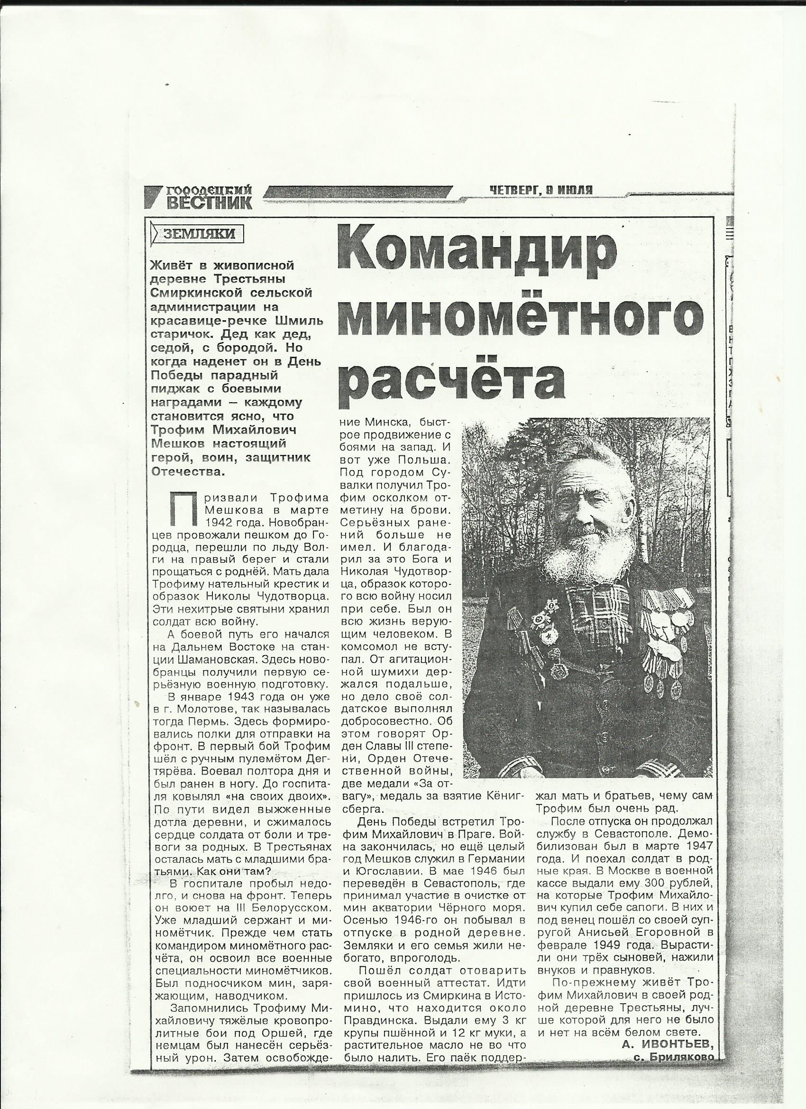

*"Городецкий вестник", 9 июня 2009*

** НИКТО НЕ ЗАБЫТ,**

**НИЧТО НЕ ЗАБЫТО!**



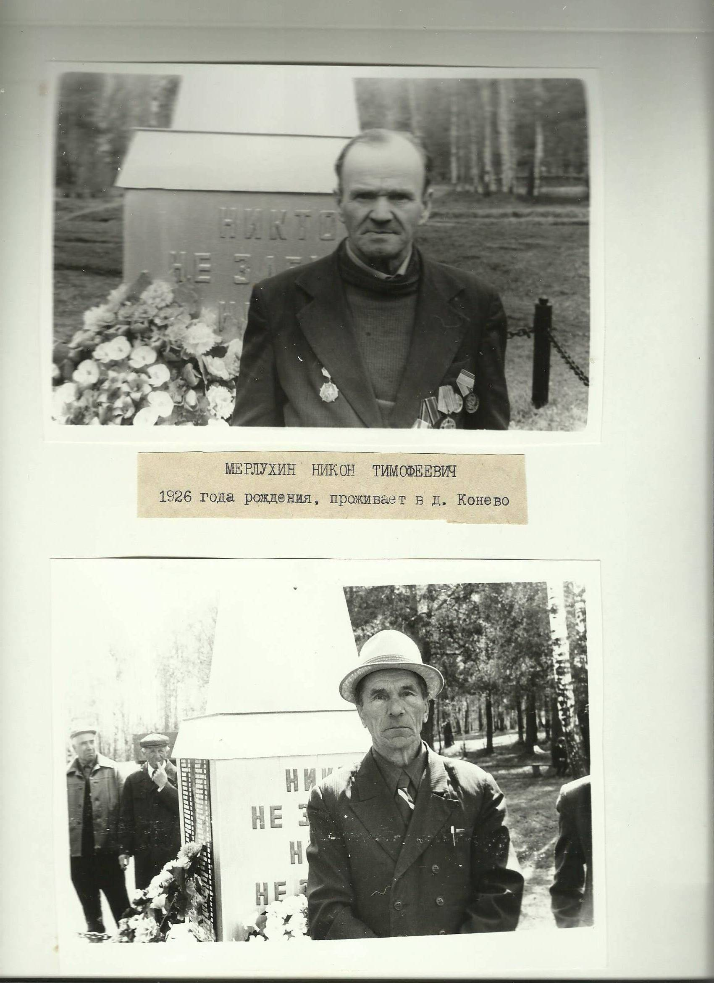**Мерлухин Никон Тимофеевич**

**Год рождения -** 1926

**Место рождения –** д. Конево

*(По рассказам дочери Волжанкиной (Мерлухиной) Лидии Никоновны)*

Никон Тимофеевич, как и другие ветераны тоже не охотно рассказывал о том, где и как он воевал. В 17 лет, пройдя военную подготовку молодой мальчишка попадает сразу на передовую. Рядовой солдат принимал участие по обороне и защите Риги. Был тяжело ранен и говорил, что в нем течет «семь кровей», так как, что бы спасти ему жизнь ему переливали кровь бойцов разных национальностей: русских, украинцев, латышей, казахов, таджиков, татар.

Особенно запомнился ему один случай. Шли ожесточеннынные бои и во время боев работала полевая кухня. Всем солдатам, кто подходил к кухне давали алюминивые чашки с кашей. Никон Тимофеевич, как и другие солдаты искал место где бы присесть и поесть. Вдруг видит сквозь дым мелькает огонек костра. Прибежал солдат, а там немцы у костра сидят и тоже что-то едят. Солдат испугался, остолбенел и пошел потихонечку мимо. Среди немцем видимо тоже люди были, не один не выстрелил.

Из-за ранения в ногу и руку Никона Тимофеевича коммисовали и Победу он встретил дома.

По словам дочери Лидии Никовны, награды и ордена украли в начале 2000 годов.



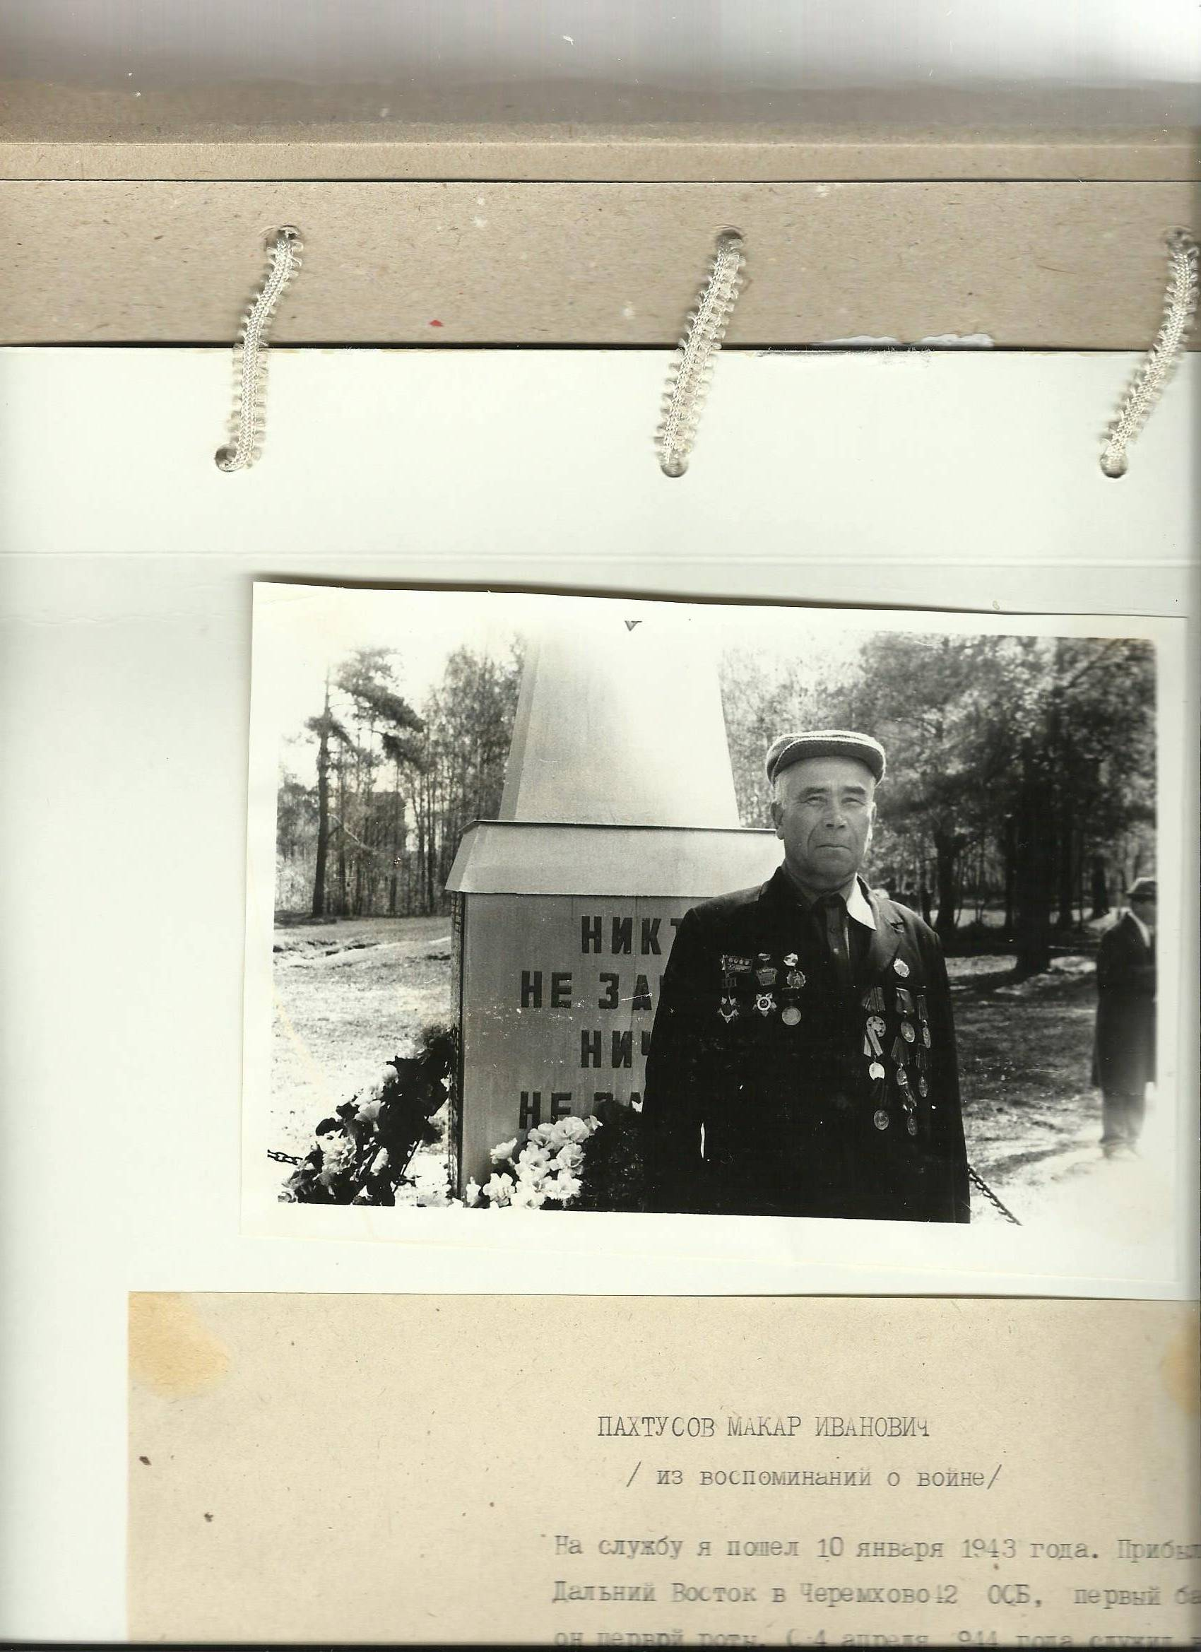**Пахтусов Макар Иванович**

**Год рождения** - 1925

**Место рождения** - д. Трестьяны

*(Из воспоминаний о войне, 1985 г.)*

На службу я пошел 10 января 1943 года. Прибыл на Дальний Восток в Черемхово 42 ОСБ, первый батальон первой роты. С 4 апреля 1944 года служил в 49 полку гвардейской первой Московской дивизии в 3 батальоне, первой роте, первого взвода помощником командира взвода. Первое ранение получил под Оршей, второе – за Неманом, а третье – в Восточной Прусссии.

Участвовал в прорыве третьего Белорусского фронта. За этот прорыв получил **медаль «За отвагу».** Далее участвовал в разведке в тылу врага. 15 мая 1944 года вновь получил ранение. Я доставлял в тыл врага рации для Минской подпольной организации. В составе нашей группы было 6 человек, а в живых осталось только двое: командир взвода Малышаев и я. За работу в тылах врага я получил **медаль «За боевые заслуги».** Наша первая Московская гвардейская дивизия прошла через Белоруссию, Украину, Литву, Латвию, Польшу и через границу Восточной Пруссии.

** НИКТО НЕ ЗАБЫТ,**

**НИЧТО НЕ ЗАБЫТО!**

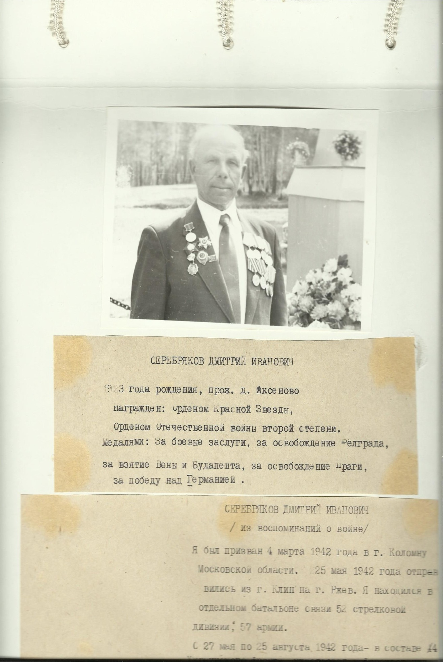**Серебряков Дмитрий Иванович**

**Год рождения -** 1923

**Месторождения –** д. Аксеново

***Награды:***

* Орден Красной звезды,
* Орден Отечественной войны II степени
* Медаль «За боевые заслуги»
* Медаль «За освобождение Белграда»,
* Медаль «За взятие Вены и Будапешта»,
* Медаль «За освобождение Праги»,
* Медаль «За победу над Германией»

*(Из воспоминаний о войне, 1985 г.)*

Я был призван 4 марта 1942 года в г. Коломну Московской области. 25 мая 1942 года отправились из г.Клин на г. Ржев. Я находился в отдельном батальоне связи 52 стрелковой дивизии, 57 армии. С 27 мая по 25 августа 1942 года в составе 4 Украинского фронта, участвовал в форсировании реки Буга, взятии г. Кривой Рог, г. Марефа, Харькова, Лазовая, Славянск, Северный Донец, Белгород, Орел, Курск.

Наша дивизия участвовала в боях в г.Измаил, Будапешт, Вена, Белград, Братислава, Прага в 1945 году. В августе 1945 года находился на Дальном Востоке. Принимал участие в войне с Японией: в Монголии, Манчжурии, Большом и Малом Хигане до Порт-Артура.

***Участникам Великой Отечественной войны 1941-1945 г.г.:***

***старшему сержанту Серебрякову Дмитрию Ивановичу***

***и ефрейтору Портянову Никите Гавриловичу***

***посвящена поэма «Служили два товарища»,***

***которую написал житель с. Бриляково Ивонтьев А.К.,***

**НИКТО НЕ ЗАБЫТ,**

**НИЧТО НЕ ЗАБЫТО!**



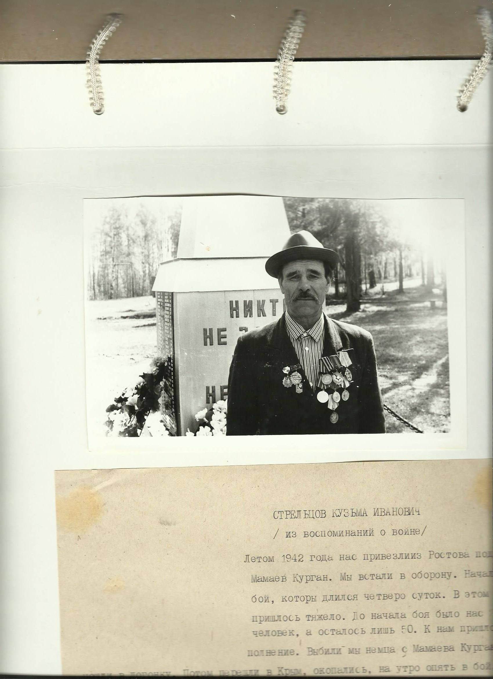**Стрельцов Кузьма Иванович**

**Год рождения** - 1904

**Место жительства –** п. Смиркино

*(Из воспоминаний о войне, 1985 г.)*

Летом 1942 года нас привезли из Ростова под Мамаев Курган. Мы встали в оборону. Начался бой, который длился четверо суток. В этом бою пришлось тяжело. До начала боя было нас 250 человек, а осталось лишь 50. К нам пришло пополнение. Выбили мы немца с Мамаева Кургана и пошли вдогонку. Потом перешли в Крым, окопались, на утро опять в бой, пошли в наступление. На нашем пути было минное поле, разминировали его, по нам немцы открыли огонь, мы отступили, ночью залезли в яму (ловушка для танков). Нас осталось в живых 25 человек, утром опять в бой. В этом бою убило моего друга, мы доползли до рва, он был заполнен водой, подготовили трапы и перешли. Наша разведка зашла к немцам в тыл. Напали на немцев, открыли огонь, так прошли 30 км. Я в это время был командиром отделения. За этот бой меня наградили орденом Красного Знамени. Служил до 1947 года, демобилизовался из Батуми.



**Стрельцова Акулина Яковлевна**

**Год рождения -** 1922

**Место рождения –** п. Смиркино

Служила в зенитной части, была прожектористом.

***Участникам Великой Отечественной войны 1941-1945 г.г.***

***супругам Стрельцовым посвящена поэма «Война - разлучница»,***

***которую написал житель с. Бриляково Ивонтьев А.К.,***

***и статья Клавдии Морозовой «Любовь и война».***

|  |
| --- |
|  |
|  |
| **Стрельцовы К.И. и А.Я Любовь и война**  *Морозова Клавдия*  Всё меньше и меньше остаётся участников Великой Отечественной войны. Это и понятно, уже 64 года исполнится скоро со Дня Победы. И самым молодым из них уже давно за 80.  В старом Смиркине (так зовут здесь деревню, давшую название пос. Смиркино) живут супруги Стрельцовы — участники той войны.  Стрельцовы Акулина Яковлевна и Кузьма ИвановичКузьма Иванович, несмотря на возраст (ему 85 лет), ещё шустрый, бойкий на слово. Но и его болезни стали одолевать. Акулине Яковлевне 86 лет, она недавно потеряла зрение. Ходит к ним соцработник, и родственники помогают. В день нашего приезда две племянницы Акулины Яковлевны приводили в порядок избу к пасхе.  Кузьма Иванович родился в большой семье в д. Облизино, что неподалёку от Смиркина. И у Акулины Яковлевны семья была немаленькая. Перед войной в деревнях большие семьи были не редкостью. Когда война началась, Кузьма учился в ФЗО на Тихом Хуторе, на лесоруба. И уже ходил на свидания в Смиркино к Акулине. «Сколько башмаков истоптал», — смеётся Кузьма Иванович.  В апреле 1942 года его призвали в армию. В Гороховецких лагерях обучали новобранцев на пулемётчиков-миномётчиков. А потом судьба забросила паренька из северных лесов на юг. Воевать пришлось на Кавказе, на Черноморском побережье, в Крыму.  — Был я в 148-м отдельном пулемётно-артиллерийском батальоне командиром отделения, наводчиком, — рассказывает Кузьма Иванович. — Расчёт станкового пулемёта состоял из 5 человек. Мы были как бы в резерве. Батальон бросали на трудные участки, особенно во время наступления. Были у нас и миномёты. Передвигались на машинах, иногда и пешком. Пулемёт разбирали и тащили на себе. Батальон наш входил в состав 4-го Украинского фронта.  Кузьма Иванович участвовал в освобождении Ростова-на-Дону, Крыма. Довелось воевать и за Симферополь, и за Севастополь. Кузьма Иванович награждён довольно редкой для солдата наградой — орденом Боевого Красного знамени.  — Было это под Евпаторией, — вспоминает ветеран. — Немцы пошли в наступление, наши залегли. Я стал косить из пулемёта фашистов, образовался «коридор» в фашистских войсках, наши бросились через него и отбили фашистскую атаку. За это и был награждён орденом.  Батальон сражался всегда на передовой, гибли товарищи Кузьмы Ивановича, а его даже не ранило. Берегла его судьба, а, может, любовь Акулины. Всю войну они переписывались. А в январе 1943 года её тоже призвали в армию. Служила она в зенитной части, была прожектористом, ловила лучом света вражеские самолёты. Демобилизовали её в 1945 году из Варшавы.  А Кузьму в 1944 году послали на турецкую границу, в подкрепление к пограничникам. Фашисты мечтали втянуть в войну Турцию. Здесь, в Батуми, Кузьма служил и после войны ещё два года. Домой вернулся в 1947 году.  — Мне сказали, что Кузьма пришёл домой в субботу, — вспоминает Акулина Яковлевна, — Я подумала, что он не придёт ко мне. У меня к тому времени сын был. А в воскресенье смотрю в окно: идёт Кузьма! О чём-то поговорил с мамой, она сходила за братом, выпили бутылочку, и остался Кузьма жить у нас.  И вот уже более 60 лет живут супруги Стрельцовы в мире и согласии. Своих детей у Кузьмы Ивановича не было. Воспитывал сына Акулины, трое внуков у них и пятеро правнуков и уже праправнук родился. Живут они под Москвой, но в гости приезжают.  Супруги Стрельцовы всю жизнь проработали в лесу. «Я сажала лес, в лесхозе работала, — говорит Акулина Яковлевна, — а он рубил». А ещё Кузьма Иванович в свободное время делал горшки. Смиркино — это край горшечников. И горшки у него были изо всех — очень яркие. Сейчас по возрасту и состоянию здоровья он это занятие бросил.  …И снова скоро праздник со слезами на глазах — День Победы. Наденет Кузьма Иванович старенький пиджак с наградами и пойдёт к обелиску погибшим односельчанам, что стоит у старого Смиркинского клуба.  Хочется пожелать супругам Стрельцовым доброго здоровья и долгих лет жизни.  *"Городецкий вестник", 14 апреля 2009 год* |

Супруги Стрельцовы недавно умерли.

** НИКТО НЕ ЗАБЫТ,**

**НИЧТО НЕ ЗАБЫТО!**

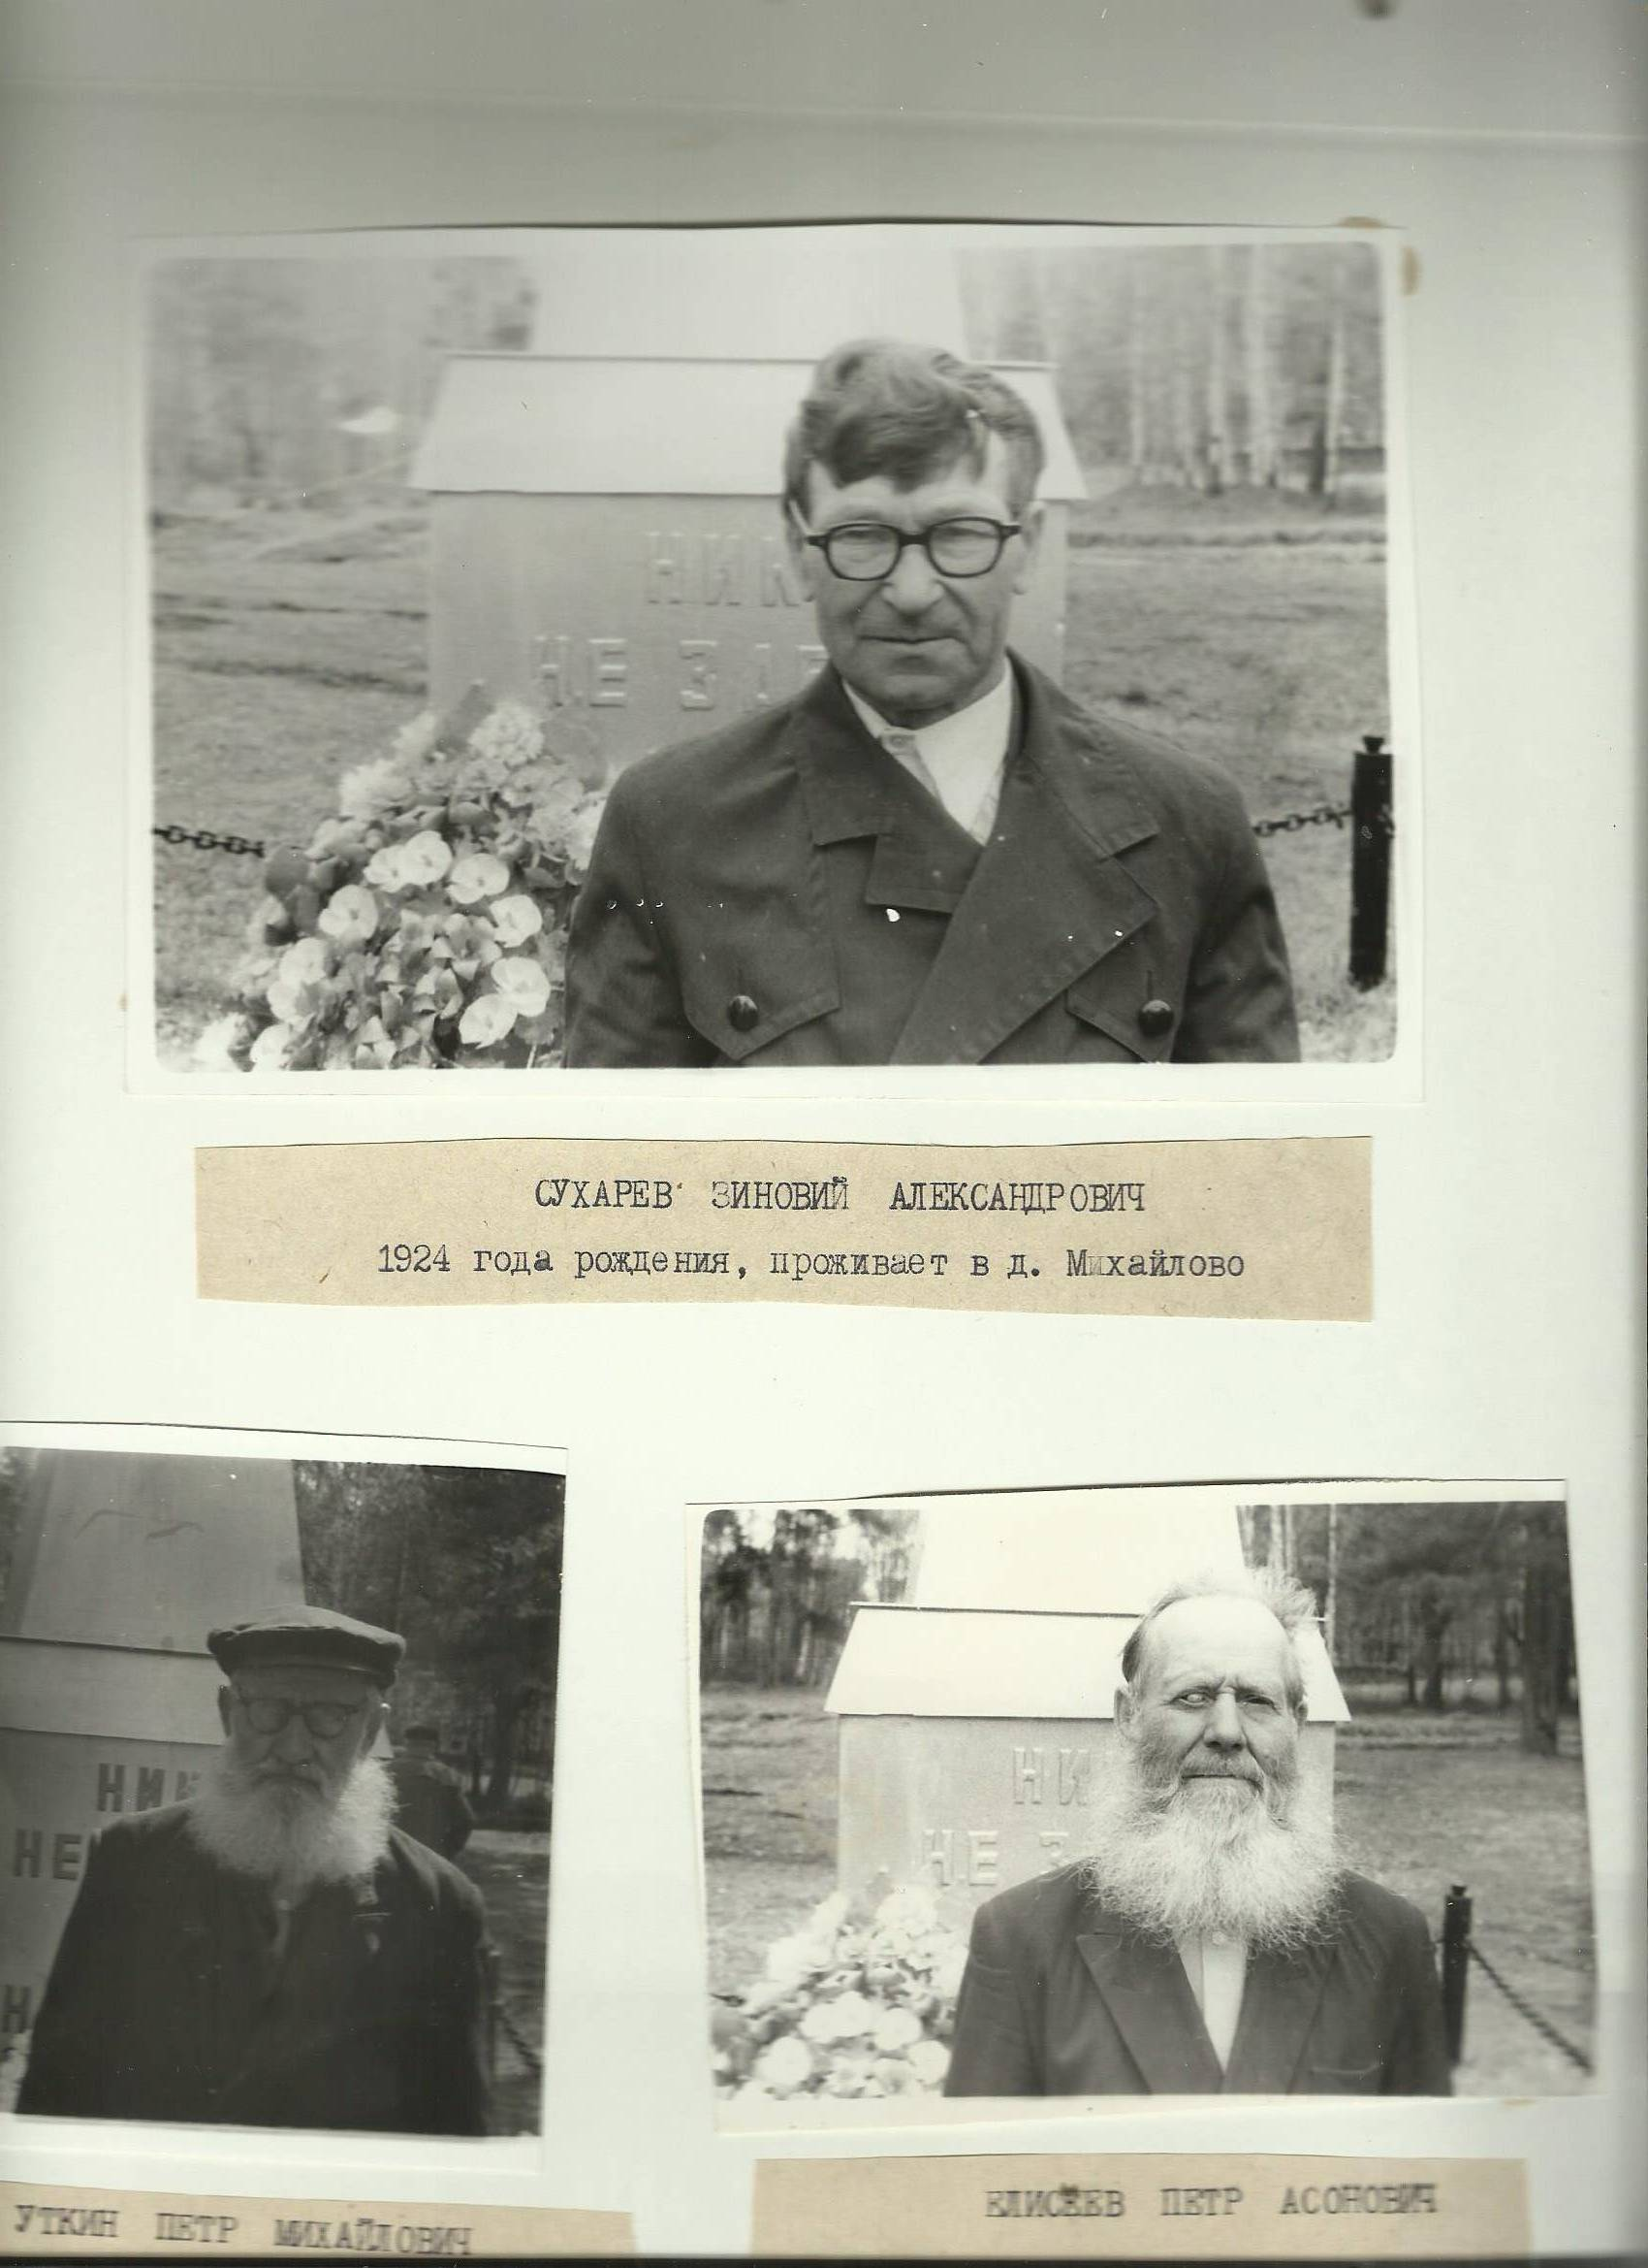**Сухарев Зиновий Александрович**

**Год рождения** - 1924 г.

**Место рождения** – д. Пестряки

На данный момент живет у сына Сухарева Александра Зиновьевича в п.Смиркино

.

*Зиновий Александрович, несмотря на преклонный возраст, участвует в районных и сельских мероприятиях посвященных Дню Победы.*

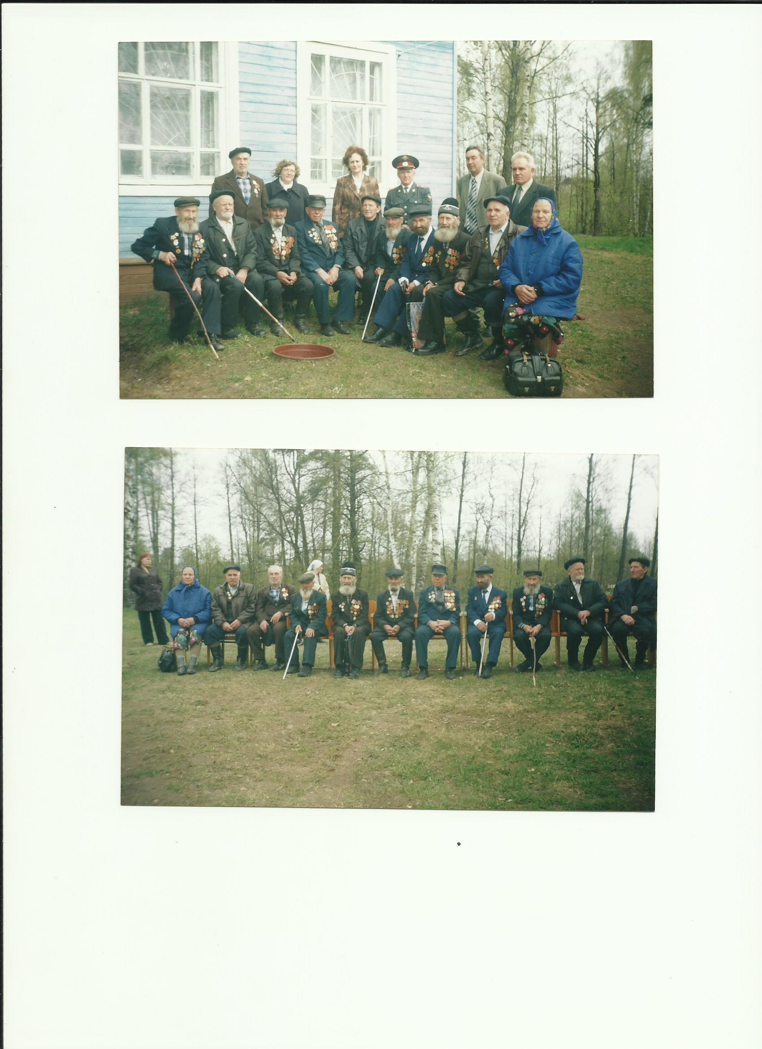

***В День Победы 2005 года***

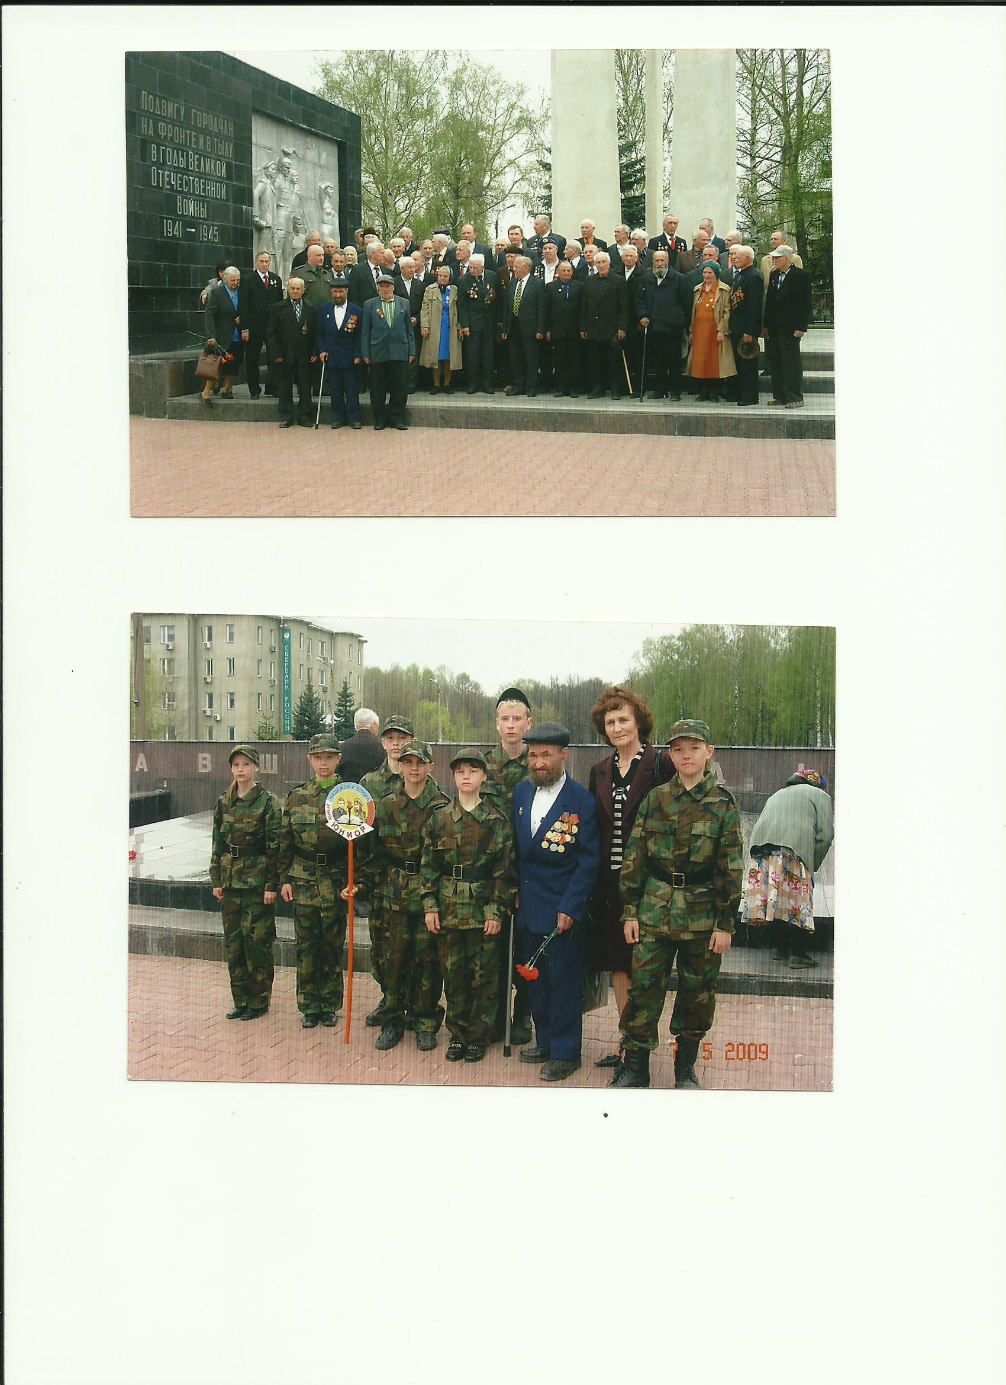



***На районных мероприятиях в г. Городце 2009 года***

** НИКТО НЕ ЗАБЫТ,**

**НИЧТО НЕ ЗАБЫТО!**

***Участнику Великой Отечественно войны 1941-1945 г.г.,***

***сержанту Сухареву Зиновию Александровичу посвящена поэма «Нарвский плацдарм», которую написал житель с. Бриляково Ивонтьев А.К.,***

***а так же статья Клавдии Морозовой «Воин, труженик, семьянин".***

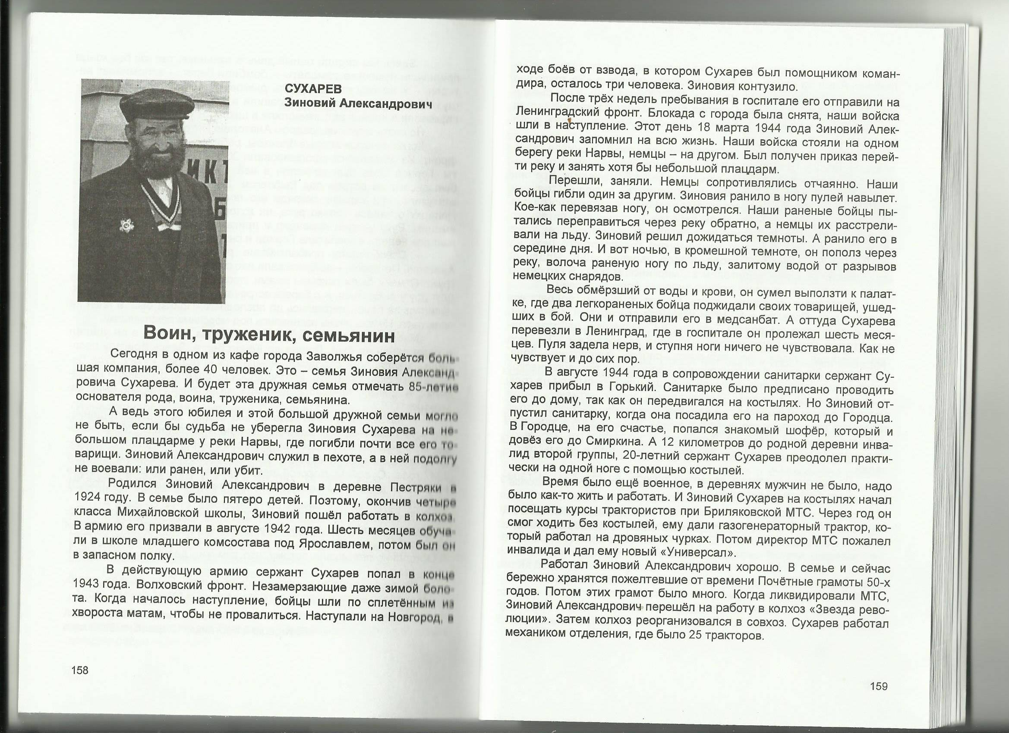

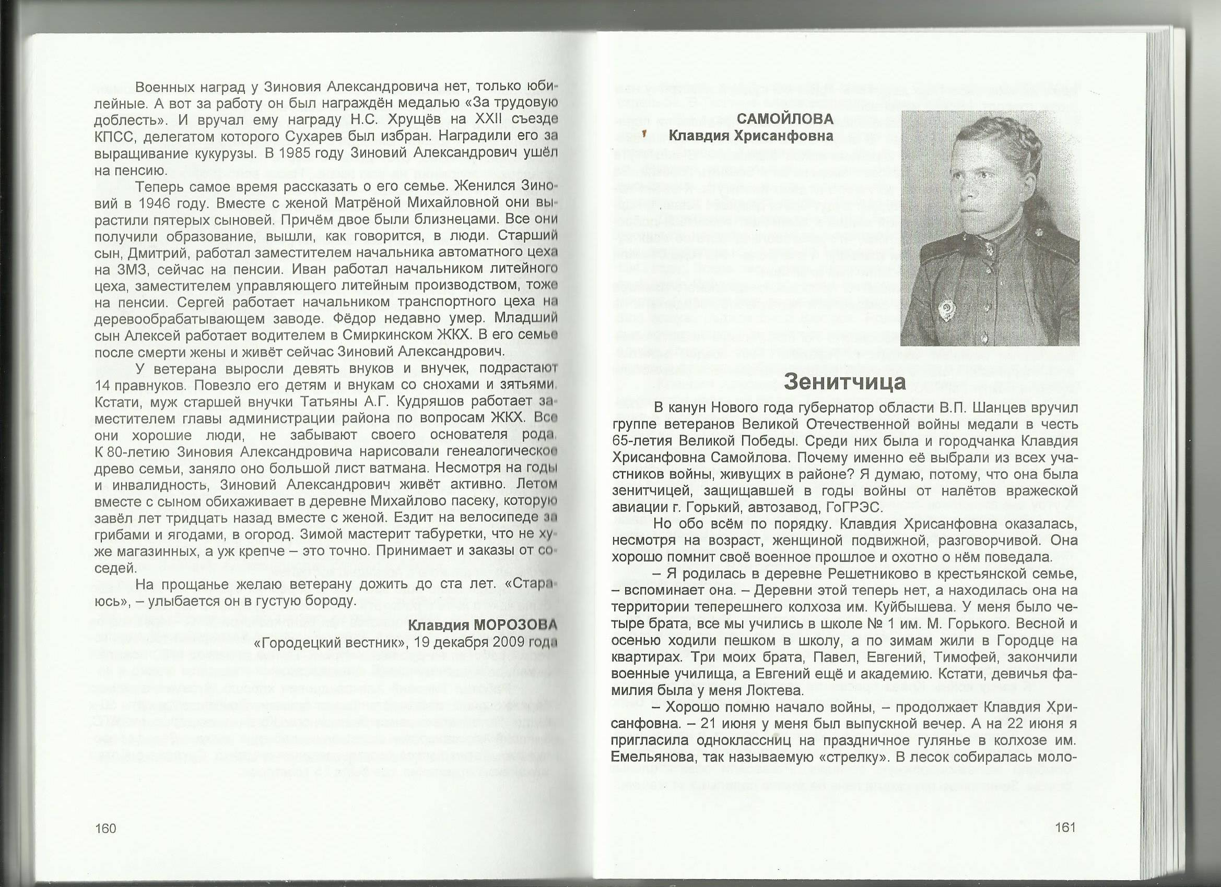

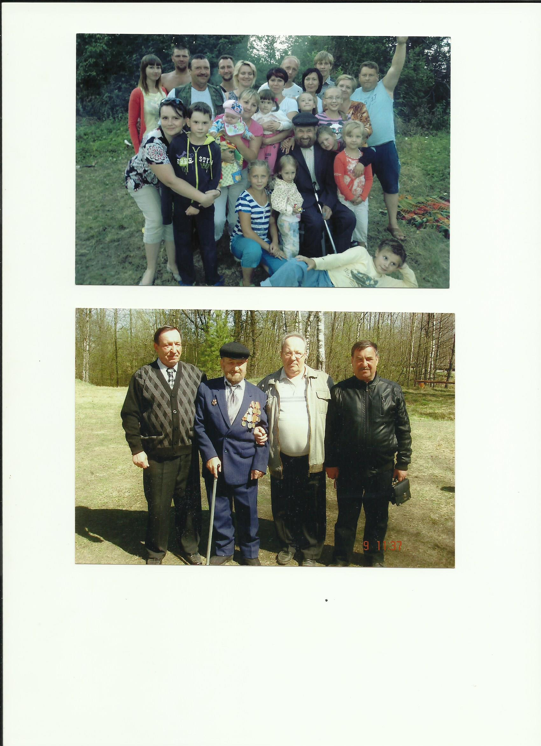

***Сухарев Зиновий Александрович***

***с сыновьями Дмитрием,***

***Иваном и Сергеем***

** НИКТО НЕ ЗАБЫТ,**

**НИЧТО НЕ ЗАБЫТО!**



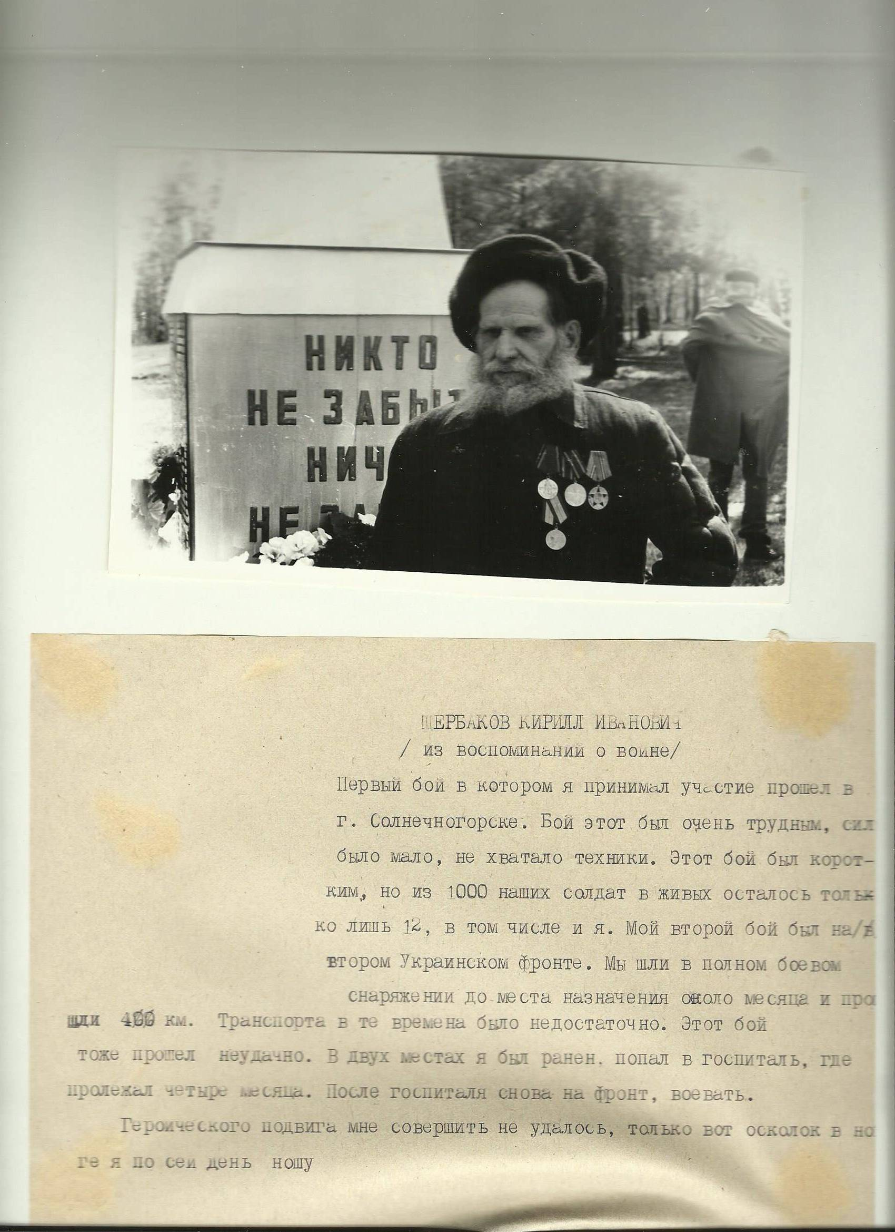**Щербаков Кирилл Иванович**

**Год рождения -** 1906

**Место рождения** – п.Смиркино

*(Из воспоминаний о войне, 1984 г.)*

Первый бой, в котором я принимал участие прошел в г. Солнечногорске. Бой этот был очень трудным, сил было мало, не хватало техники. Этот бой был коротким, но из 1000 наших солдат в живых осталось только лишь 12, в том числе и я. Мой второй бой был на втором Украинском фронте. Мы шли в полном боевом снаряжении до места назначения около месяца и прошли 400 км. Транспорта в те времена было недостаточно. Этот бой тоже прошел неудачно. В двух местах я был ранен, попал в госпиталь, где пролежал четыре месяца. После госпиталя снова на фронт, воевать. Героического подвига мне совершить не удалось, только вот осколок в ноге я по сей день ношу.

***Труженики тыла***

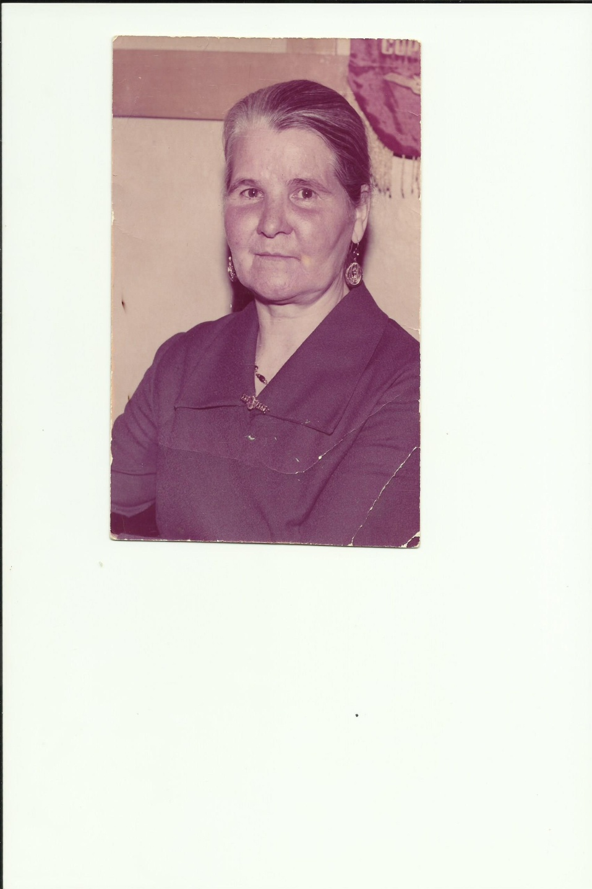**Мерлухина Валентина Михеевна**

**Год рождения –** 1933 г.

**Место рождения и жительства –** д. Конево

**Ветеран труда**

*(Со слов Мерлухиной Валентины Михеевны записала информацию Ремизова Людмила Владимировна (социальный работник),*

*06.06 2014 г.)*

Валентина Михеевна росла в многодетной семье, где было 5 детей.

Мама Мария Ивановна в колхоз вступила в 1940 г. Отец Сергеичев Михей Федорович был в заключении по наговору. Его оговорили за продажу своей коровы. Пришел в 1941 г., побыл 2 месяца дома и ушел на фронт, где подвозил снаряды для фронта.

Валентина Михеевна работала в колхозе вместе с мамой. Мать жала рожь серпом, дети ставили «бабки», вязали снопы, щипали лен. Ставила Валентина Михеевна «десятки» изо льна. Всё делали в колхозе: трясли сено граблями, перебирали картошку в хранилище. В то время вставали очень рано, ходили по ягоды и грибы, мололи муку, сочили картошку в тесто для хлеба - этим и кормились. Летом помогали скотину пасти. Мама с дочкой увлекались шитьем, уже в 10 лет Валентина Михеевна сшила себе платье.

Трудовой стаж зачтен с 1945 г. официально, но т.к. отец был в армии в войну, то ей зачислили стаж с 1944 г.

***Дети войны***



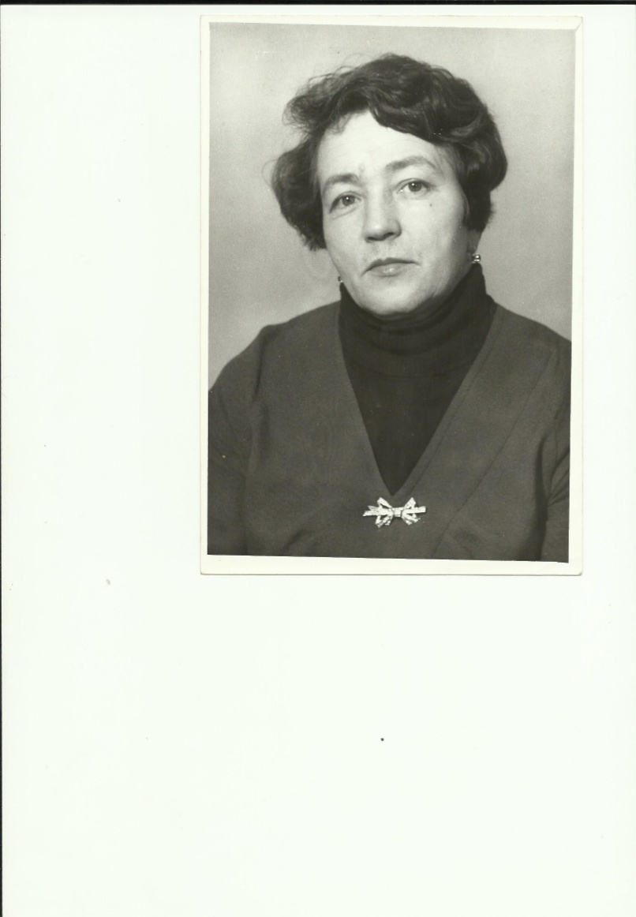**Тихонычева Вера Петровна**

**Год рождения –** 1936 г. Зубкова

**Место рождения -** д. Ловыгино

Пучжского района Ивановской обл.

**Место жительства –** п. Смиркино

Вера Петровна росла в многодетной семье, где было 7 детей, но трое из детей умерли ещё в младенчестве.

С 8 лет маленькая Вера работала в колхозе, помогая маме Прасковье Петровне заработать трудодни. Женщины и дети жали серпом рожь, колотили лен и собирали его в снопы. Дети с 12 лет возили навоз.

Отец Петр Иванович участник Первой мировой войны, был в плену и работал на немцев 3 года. В годы войны был тяжело ранен. В Великой Отечественной войне по возрасту и болезни не участвовал. Работал в колхозе и в сельском совете. Петр Иванович был грамотным человеком на селе, закончил церковно-приходскую школу. Старшая сестра Клавдия Петровна служила в лётном полку и дошла до Венгрии.

Про Победу узнали из местного радио у сельсовета. Вера Петровна хорошо помнит, как отправляли на фронт односельчан, как получали похоронки, как каждый вечер у сельсовета звенел колокольчик с сообщениями из фронта. Очень запомнилось Вере Петровне, как зимними вечерами во время войны при лампаде чистили колхозную картошку, резали её на соломку, а затем сушили в русской печке и сухую картошку отправляли на фронт.

Самые страшные, по словам Веры Петровны, были послевоенные годы 1946-1948 г.г., когда был голод и разруха. Питались с весны лесными ягодами, пестами, соком из березы и сосен, копали гнилую картошку, делали из ни него крахмал и вместе с «колокольцем» (льняной шелухой) пекли лепешки. Школа, чтобы прокормить учеников, организовывала сбор колосков, из которых потом варили кашу.

Вера Петровна рано осталась без родителей. В 12 лет умирает мама, а через три года умирает и папа. Помогала вставать на ноги и воспитывала детей старшая сестра Клавдия Петровна.

*Вера Петровна закончила начальную школу в д. Ловыгино, 7 классов в с. Заболотное, среднюю школу в г.Пучеже. В 1955 г. поступила в Борский библиотечный техникум, который закончила в 1957 г. и добровольно уехала работать на Дальний восток, где проработала зав. библиотекой на станции Телянза Анученского района Приморского края. С октября 1959 г. по сентябрь 2010 г. работала в Смиркинской сельской библиотеке. Трудовой стаж 53 года.*

Вера Петровна **занесена в Книгу Почета Городского отдела культуры «За активную пропаганду книги среди населения», награждена Значком «За отличную работу», награждена медалями «Ветеран труда», «За доблестный труд», медалью «Маршала Советского Союза Жукова».** За время работы Вера Петровна получала многочисленные **Почетные грамоты и дипломы** различных конкурсов и соревнований, принимала активное участие в жизни села. В течение 25 лет избиралась депутатом сельского совета, была членом Исполкома сельского совета, участвовала во Всесоюзной переписи населения в 1971 г.



Смиркинская сельская библиотека продолжит мониторинг среди населения

с целью выявления информации о родственниках - участниках Великой Отечественной войны, тружениках тыла и детей войны.

***Имена и героические подвиги нашего народа***

***в Великой Отечественной войне 1941-1945 годов***

***забвению не подлежат.***

**НИКТО НЕ ЗАБЫТ,**

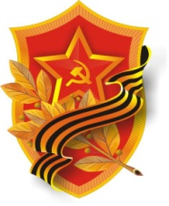 **НИЧТО НЕ ЗАБЫТО!**